Tàu du lịch báo cáo “vụ nổ nước” tại eo biển Hormuz khi 5 tàu rời khỏi Vịnh Ba Tư
The Maritime Executive
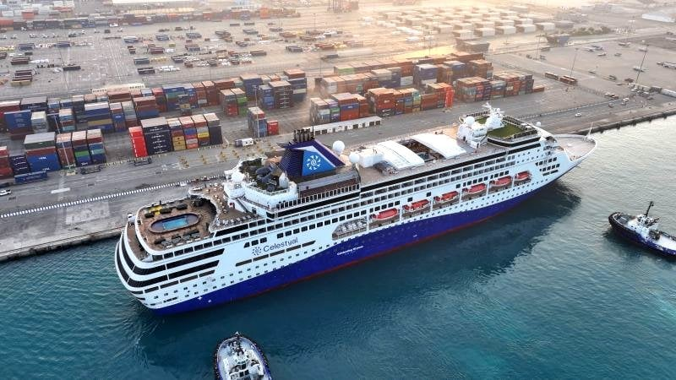
Hai tàu của hãng Celestyal Cruises là những tàu đầu tiên rời đi qua Eo biển Hormuz (ảnh tư liệu của Cruise Saudi về tàu Celestyal Journey).
Tận dụng khoảng thời gian tương đối yên tĩnh nhờ lệnh ngừng bắn hiện tại và các báo cáo cho rằng Eo biển Hormuz đã mở cửa trở lại, những tàu du lịch đầu tiên đã bắt đầu hành trình rời khỏi khu vực. Có tổng cộng 6 tàu du lịch bị mắc kẹt trong Vịnh Ba Tư khi xung đột nổ ra và đã đậu suốt 47 ngày tại các cảng như Port Rashid (UAE) và Doha (Qatar), trong khi hành khách của họ đã được hồi hương.
Ba tàu du lịch gồm MSC Euribia (184.000 GT) của MSC Cruises và hai tàu chị em là Mein Schiff 4 và Mein Schiff 5 (mỗi tàu 99.000 GT) đã được ghi nhận trên AIS di chuyển cùng nhau vào thứ Bảy (18/4) qua Eo biển Hormuz. Các tàu đi ở sát phía nam, duy trì trong vùng biển của Oman.
Thuyền trưởng của một trong các tàu đã báo cáo với cơ quan giám sát UKMTO (UK Maritime Trade Operations) rằng họ quan sát thấy một “vụ nổ nước” ở gần tàu. Sự việc xảy ra khi tàu ở khoảng 3 hải lý về phía đông Oman. Chưa rõ đó có phải là tên lửa hay UAV hay không, nhưng sự việc xảy ra sau khi UKMTO nhận được báo cáo rằng một tàu container bị tấn công tại eo biển và các xuồng cao tốc của IRGC đã nổ súng vào một tàu chở dầu. Iran ngày 18/7 tuyên bố eo biển lại bị đóng do vi phạm lệnh ngừng bắn, chỉ một ngày sau khi cả phía Iran và Donald Trump tuyên bố eo biển đã mở cửa.
Chiếc tàu du lịch đầu tiên bắt đầu hành trình rời đi là tàu Celestyal Discovery (42.289 GT), rời Port Rashid ngày 17/4 và đã đi qua eo biển an toàn vào Vịnh Oman trên hành trình đến Muscat. Được đóng năm 2003, tàu được Celestyal mua lại năm 2024 như một phần trong đội tàu hai chiếc của hãng. Chiếc tàu cùng đội là Celestyal Journey (55.819 GT) khởi hành vài giờ sau đó từ Doha, tiến về eo biển Hormuz rồi đến Oman.
Đối với một công ty có quy mô nhỏ, việc đưa được hai tàu ra khỏi Vịnh Ba Tư và bắt đầu tái bố trí là rất quan trọng đối với Celestyal. Công ty này đã buộc phải hủy các chuyến khai thác đến hết tháng 4 và hy vọng sẽ nối lại hoạt động thương mại vào đầu tháng 5 tại khu vực các đảo Hy Lạp. Celestyal Journey có sức chở 1.360 hành khách, còn Celestyal Discovery khoảng 1.260 hành khách. Tổng số thuyền viên trên hai tàu thường hơn 1.000 người.
Trong khi trấn an thị trường du lịch rằng tình hình tài chính vẫn ổn định, Celestyal cũng cho các cơ quan quản lý Anh biết rằng họ đang xem xét lại một số mảng kinh doanh. Do áp lực tài chính và sự không chắc chắn về thời điểm khôi phục hoạt động, công ty có thể sẽ cắt giảm một phần nhỏ quy mô hoạt động.
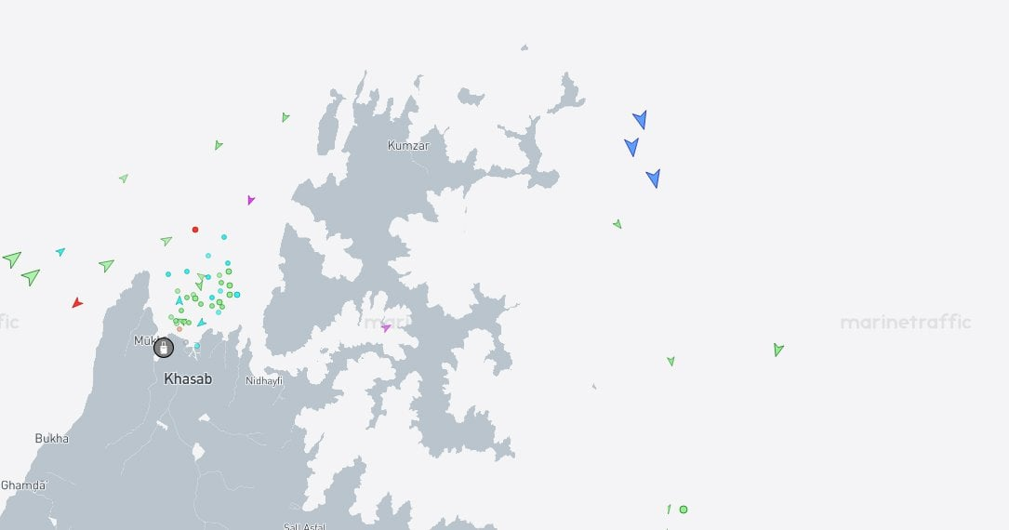
Mein Schiff 4, Mein Schiff 5 và MSC Euribia di chuyển cùng nhau qua Eo biển Hormuz, duy trì trong vùng biển Oman vào thứ Bảy, ngày 18 tháng 4 (MarineTraffic).
Chỉ vài giờ sau khi tàu đầu tiên của Celestyal được cho là đã vượt qua eo biển và khi Donald Trump cùng phía Iran tuyên bố eo Hormuz mở cửa, các tàu du lịch khác cũng bắt đầu rời đi. Có báo cáo cho rằng tàu MSC Euribia đã phải tiếp nhiên liệu trước khi khởi hành. Tương tự, tàu Mein Schiff 5 cũng rời Doha đi Oman, sau đó là tàu chị em là Mein Schiff 4.
Một tàu du lịch khác là Aroya (150.695 GT) vẫn chưa khởi hành, dù AIS cho thấy tàu dự kiến sẽ tái bố trí từ Dammam ra ngoài eo biển, đến Fujairah (đều thuộc Ả Rập Xê Út). Tàu Aroya, mang cờ Malta và do một công ty thuộc Cruise Saudi vận hành, dự kiến sẽ chuyển sang Địa Trung Hải cho mùa hè.
Trước đó vài ngày, MSC đã đề xuất sử dụng tàu du lịch của mình để sơ tán thuyền viên hoặc những người bị mắc kẹt trong khu vực Vùng Vịnh. Tuy nhiên, cho đến đầu tuần này, hãng vẫn chưa chắc chắn khi nào tàu có thể rời khỏi Vịnh Ba Tư.
Tất cả các tàu đều đã hồi hương hành khách, nhưng chưa rõ các hãng đã xử lý thuyền viên như thế nào. TUI cho biết họ đã đưa phần lớn thuyền viên về nước, chỉ giữ lại lực lượng tối thiểu ở trên tàu.
Sau khi rời khỏi Vịnh Ba Tư, các hãng tàu lại phải đối mặt với một quyết định an toàn khác. Celestyal và Aroya trước đây vẫn cho tàu đi qua Biển Đỏ và eo Bab al-Mandeb dù có rủi ro từ lực lượng Houthi. Trong khi đó, TUI đã điều tàu đi vòng qua châu Phi. Hiện các tàu di chuyển chỉ với thuyền viên, nhưng mới chỉ có tàu Celestyal Discovery thể hiện lộ trình qua kênh đào Suez; TUI và MSC chưa công bố tuyến hành trình đến Địa Trung Hải.
Trung Đông từng là thị trường quan trọng của ngành du lịch tàu biển, đặc biệt cho việc điều chuyển tàu từ châu Âu sang khai thác mùa đông. Tuy nhiên, MSC Cruises đã công bố kế hoạch chuyển tàu ra khỏi Vịnh Ba Tư và Trung Đông trong năm tới. Tàu MSC World Europa (215.863 GT), dự kiến hoạt động tại Vùng Vịnh từ tháng 11/2026 đến tháng 4/2027, sẽ chuyển sang khai thác tại Caribbean với điểm khởi hành từ Martinique và Guadeloupe.
Dự kiến các hãng tàu du lịch khác cũng sẽ điều chỉnh kế hoạch và chuyển tàu sang các khu vực thay thế thay vì hoạt động tại Vịnh Ba Tư trong thời gian tới.
----------------------------------------

